PRESSEMITTEILUNG

Spectra PowerBox 300: Modulares Mini-PC Komplettsystem für zahlreiche Varianten

Mit modularem Konzept zum passenden Mini-PC

Suchen Sie ein flexibles Mini-PC Komplettsystem, mit dem Sie unzählige Einsatzszenarien realisieren können? Die Spectra PowerBox 300 ist modular aufgebaut und bietet durch die Kombination von Standardmodulen mehr als 100 Varianten.
Durch kabelloses Einstecken von Multi I/O-Modulen in den entsprechenden Sockel schaffen wir vier zusätzliche LAN- oder PoE-Ports, auch in M12-Ausführung. Die Anschlüsse werden mit dem zugehörigen Bracket sauber herausgeführt. Für Erweiterungen wie WiFi, GSM, COM, USB, LAN, Firewire oder Feldbusse stehen zwei mPCIe-Sockel zur Verfügung. Spectra bietet dafür passende mPCIe-Montage-Kits, bestehend aus mPCIe-Karte, Kabel und Bracket. Die für mobile Anwendungen notwendige Power Ignition Funktion wird durch ein Funktionsmodul realisiert.
Bei der Rechenleistung haben Sie die Wahl zwischen einem Intel® Core™i5-6300U oder i3-6100U Prozessor, deren Low-Voltage-Eigenschaften einen lüfterlosen Betrieb erlauben. Die Spectra PowerBox 300 ist ein kompaktes Leichtgewicht von 1,65 kg mit den Maßen 203 x 67 x 142 mm. Ein erweiterter Betriebstemperaturbereich von -40 °C bis 70 °C und eine große Robustheit gegen Schock und Vibration unterstützen den industriellen Einsatz.
Spectra bietet die PowerBox 300 nach Ihren Wünschen bestückt und getestet als einschaltbereites Komplettsystem an.
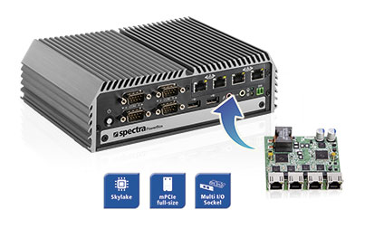
Wörter: 191
Zeichen: 1437 (mit Leerzeichen)
Bild: Spectra-PowerBox-300-Modularer-Mini-PC.jpg

Ansprechpartner PR:
Jacqueline Nedialkov
Tel.: +49 (0) 7121 143 21-32
E-Mail: jn@spectra.de

Ansprechpartner Vertrieb:
Alexander Einzinger
info@spectra-austria.at
Tel. +43 (0) 72 40-201 90

